TRANSITOS DASHBOARD
Manual de Usuario
Guia paso a paso para cargar, revisar y comunicar los transitos de tag,
con ejemplos de pantallas, WhatsApp y correo.
Version del documento: 2.0

Tabla de Contenidos
Tabla de Contenidos 1
1. Introduccion 1
2. Primeros Pasos: Cargar la Carpeta 1
3. Menu de la Aplicacion 1
4. Panel Principal 1
4.1 Tarjetas de resumen 1
4.2 Pestañas: Por Patente y Por Usuario 1
5. Colores y Marcas en la Tabla 1
6. Filtros y Exportar 1
6.1 Filtrar 1
6.2 Exportar a Excel 1
6.3 Exportar a Rol Privado / Rol General 1
7. Gestion 1
7.1 Gestionar Usuarios 1
7.2 Gestionar Descuentos de Tag 1
7.3 Gestionar Prestamos de Vehiculos 1
7.4 Gestionar Mantenciones 1
8. Envio de Mensajes por WhatsApp 1
Ejemplo real del texto enviado 1
9. Envio de Correo Electronico 1
Ejemplo real del correo generado 1
10. Registro de Auditoria 1
11. Preguntas Frecuentes 1
¿Por que una patente no muestra el nombre del usuario? 1
¿Por que el Excel exportado tiene menos filas de las que esperaba? 1
¿Por que aparece una fila en amarillo? 1
¿Por que no se envia el WhatsApp o el correo automaticamente? 1
¿Donde cambio el texto de los mensajes? 1

1. Introducción
Tránsitos Dashboard es una aplicación de escritorio para Windows que consolida los tránsitos de tag (peajes) de la empresa a partir de los archivos CSV/XLS/XLSX que entrega el operador, y calcula cuanto debe pagar cada persona - considerando descuentos por rol, vehículos prestados y periodos de mantención.
Este manual cubre, en orden, todo lo necesario para usarla día a día:
- Cargar la carpeta de tránsitos.
- Leer el panel principal (por patente y por usuario).
- Entender los colores que marca la tabla.
- Filtrar y exportar a Excel.
- Gestionar usuarios, descuentos, préstamos y mantenciones.
- Enviar WhatsApp y correo a cada persona, con ejemplos reales del texto enviado.

2. Primeros Pasos: Cargar la Carpeta
Al abrir la aplicación, el menú Archivo contiene las acciones para cargar datos.
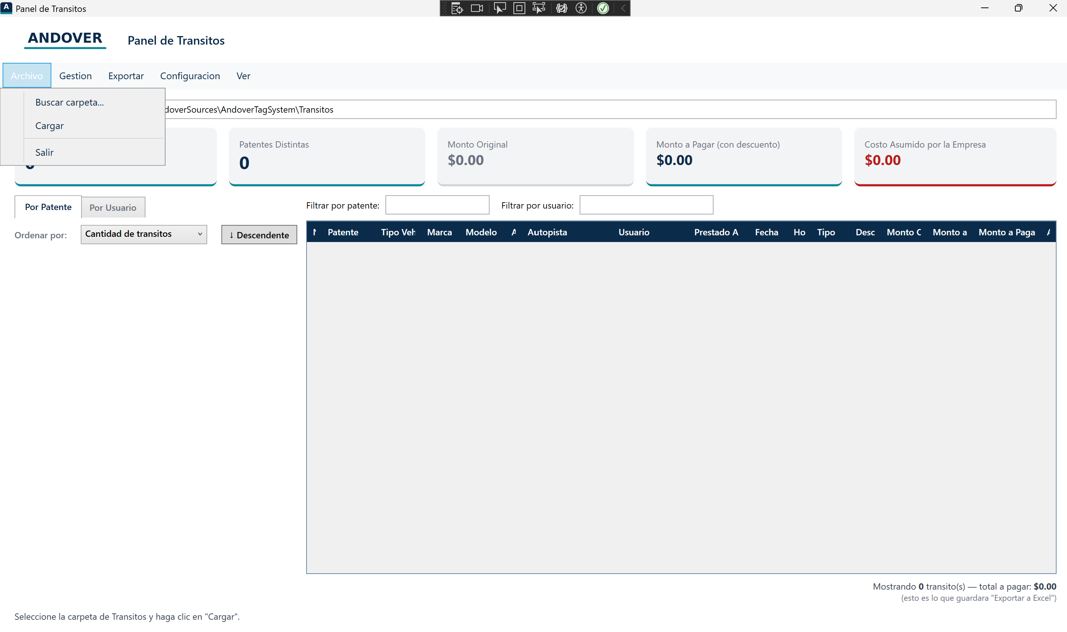
Menu Archivo: Buscar carpeta..., Cargar, Salir.
# | Accion | Detalle
1 | Buscar carpeta... | Abre el explorador de Windows para elegir la carpeta "Tránsitos" con los archivos CSV/XLS/XLSX. Al elegir la carpeta, la aplicación carga los datos automáticamente.
2 | Cargar | Vuelve a procesar la carpeta ya seleccionada (por ejemplo, si se agregaron archivos nuevos). Mientras carga, el cursor cambia a un icono de espera.
3 | Revisar advertencias | Si aparece el mensaje "Ver Advertencias" habilitado en el menú Ver, algunos archivos tuvieron columnas no reconocidas u otras situaciones a revisar.
Nota: La aplicación detecta automáticamente las columnas de cada archivo (número de factura, patente, fecha, hora, monto, autopista) aunque el orden cambie entre archivos, y reconoce nombres en español e inglés.

3. Menú de la Aplicación
Todas las acciones están organizadas en la barra de menú, agrupadas por lo que hacen:
- Archivo: Buscar carpeta..., Cargar, Salir.
- Gestión: Gestionar Usuarios, Descuentos de Tag, Prestamos de Vehículos y Mantenciones.
- Exportar: Exportar a Excel, a Rol Privado y a Rol General.
- Configuración: Configurar SMTP (envío directo de correo, opcional).
- Ver: Ver Advertencias.
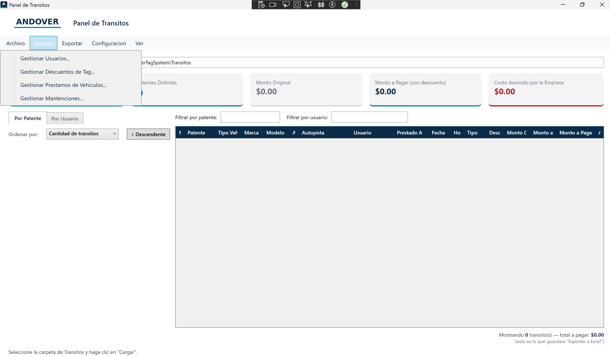
Menú Gestión, con las cuatro ventanas de administración.

4. Panel Principal

4.1 Tarjetas de resumen
En la parte superior se muestran cinco indicadores generales, calculados sobre todos los datos cargados:
- Total de Tránsitos: cantidad total de tránsitos registrados.
- Patentes Distintas: cantidad de patentes distintas encontradas.
- Monto Original: total sin aplicar ningún descuento.
- Monto a Pagar (con descuento): lo que efectivamente deben pagar los usuarios.
- Costo Asumido por la Empresa: la diferencia entre ambos - lo que la empresa cubre por los descuentos otorgados.
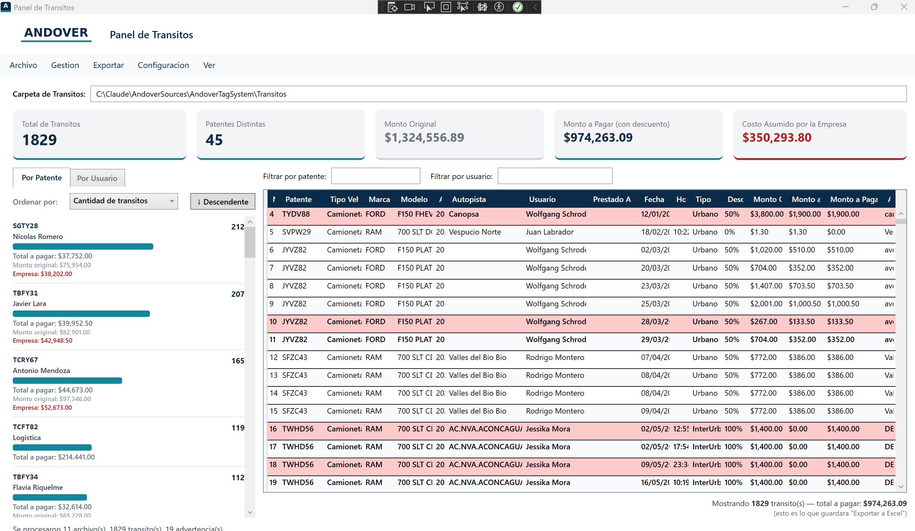
Panel principal: tarjetas de resumen, lista por patente y tabla de detalle.

4.2 Pestañas: Por Patente y Por Usuario
El panel izquierdo tiene dos pestañas:
- Por Patente: cuanto ha costado cada vehículo, sin importar quien lo uso.
- Por Usuario: cuanto debe pagar cada persona - incluye sus propias patentes y cualquier vehiculo que tenga prestado, y excluye los periodos en que su propia patente estuvo prestada a otra persona.
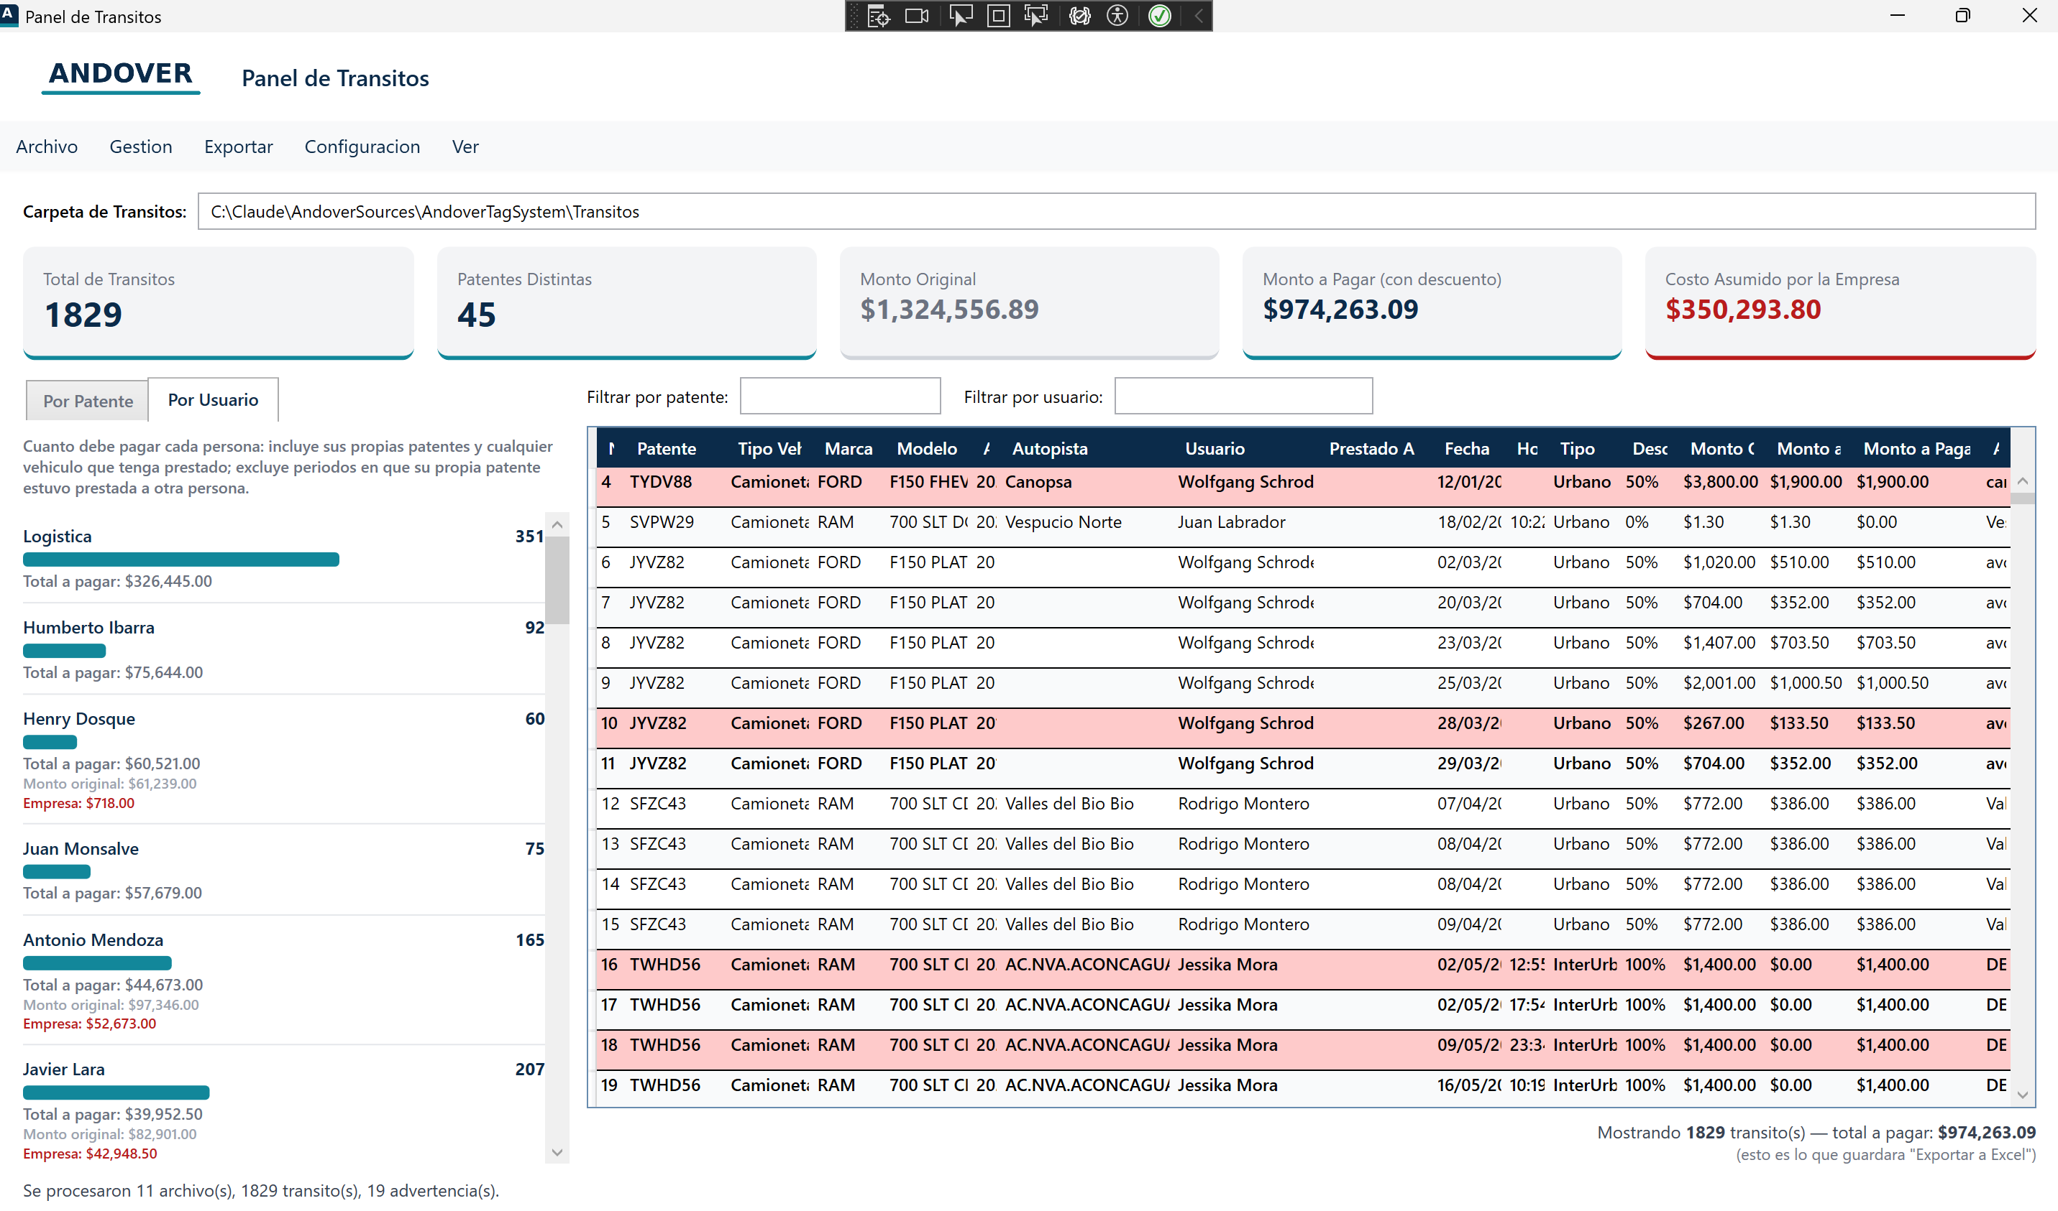
Pestaña Por Usuario, con el menú de clic derecho (Mostrar, Exportar, Enviar WhatsApp, Enviar Correo).
Al hacer clic derecho sobre cualquier patente o usuario aparece un menú rápido:
- Mostrar: filtra la tabla de detalle a ese elemento.
- Exportar: genera un Excel solo con esos tránsitos.
- Enviar WhatsApp / Enviar Correo: envía un mensaje a esa persona (ver secciones 8 y 9).

5. Colores y Marcas en la Tabla
La tabla de detalle usa colores para llamar la atención sobre situaciones especiales, sin necesidad de leer cada columna:
- Rojo (fila completa): el transito ocurrió en sábado o domingo.
- Amarillo (fila completa): la patente estaba registrada como en mantención esa fecha - una posible anomalía a revisar, ya que un vehículo en el taller no debería generar cobros de peaje.
- Morado/índigo (columna Prestado A): el vehículo estaba prestado a otra persona ese día.
- Verde / Amarillo claro (columna Descuento): 100% o 50% de descuento aplicado, respectivamente.
Nota: Cuando más de una condición aplica a la misma fila, el amarillo de mantención tiene prioridad sobre el rojo de fin de semana, ya que es la situación más rara e importante de revisar.

6. Filtros y Exportar

6.1 Filtrar
Sobre la tabla de detalle hay dos campos: "Filtrar por patente" y "Filtrar por usuario". Se pueden usar juntos o por separado, y no distinguen mayúsculas/minúsculas. Justo debajo se muestra cuantos tránsitos cumplen el filtro y el total a pagar de ese subconjunto - exactamente lo que se exportara.

6.2 Exportar a Excel
Genera un archivo Excel con los resultados actualmente filtrados (o todos, si no hay filtros). Incluye dos hojas: el detalle completo y un resumen por patente, ambas con una fila de totales.

6.3 Exportar a Rol Privado / Rol General
Dos exportaciones simples con solo tres columnas - RUT, Usuario y Monto a Pagar - filtradas según el Rol Privado o General de cada persona (ver sección 7.1). Útiles para enviar directamente al área de Recursos Humanos o Remuneraciones.
Nota: Las tres opciones de exportar están deshabilitadas hasta que se cargue una carpeta con al menos un tránsito.

7. Gestión

7.1 Gestionar Usuarios
Administra dos cosas relacionadas, en dos pestañas:
- Patentes: la relación patente-usuario, con RUT, Tipo de Vehículo, Marca, Modelo, Año, correo y teléfono.
- Roles: el Rol Privado o General de cada persona (una casilla marcada = Rol Privado). Se guarda por persona, no por patente, ya que es un atributo de la persona, no del vehículo.
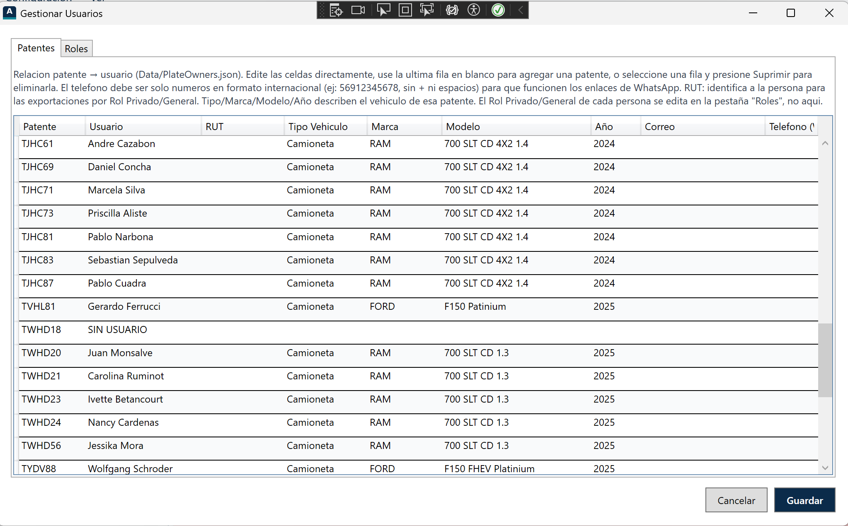
Gestionar Usuarios, pestaña Patentes.
# | Accion | Detalle
1 | Editar una celda | Haga doble clic y escriba el nuevo valor.
2 | Agregar una patente | Complete los datos en la última fila en blanco.
3 | Eliminar una patente | Seleccione la fila y presione la tecla Suprimir.
4 | Guardar | Aplica los cambios de inmediato a toda la aplicación, sin reiniciar.

7.2 Gestionar Descuentos de Tag
El descuento de tag se aplica por persona (Usuario), no por patente: si alguien tiene dos vehículos, ambos reciben la misma tarifa. Se define un porcentaje (0%, 50% o 100%) separado para tránsitos Urbano e InterUrbano.
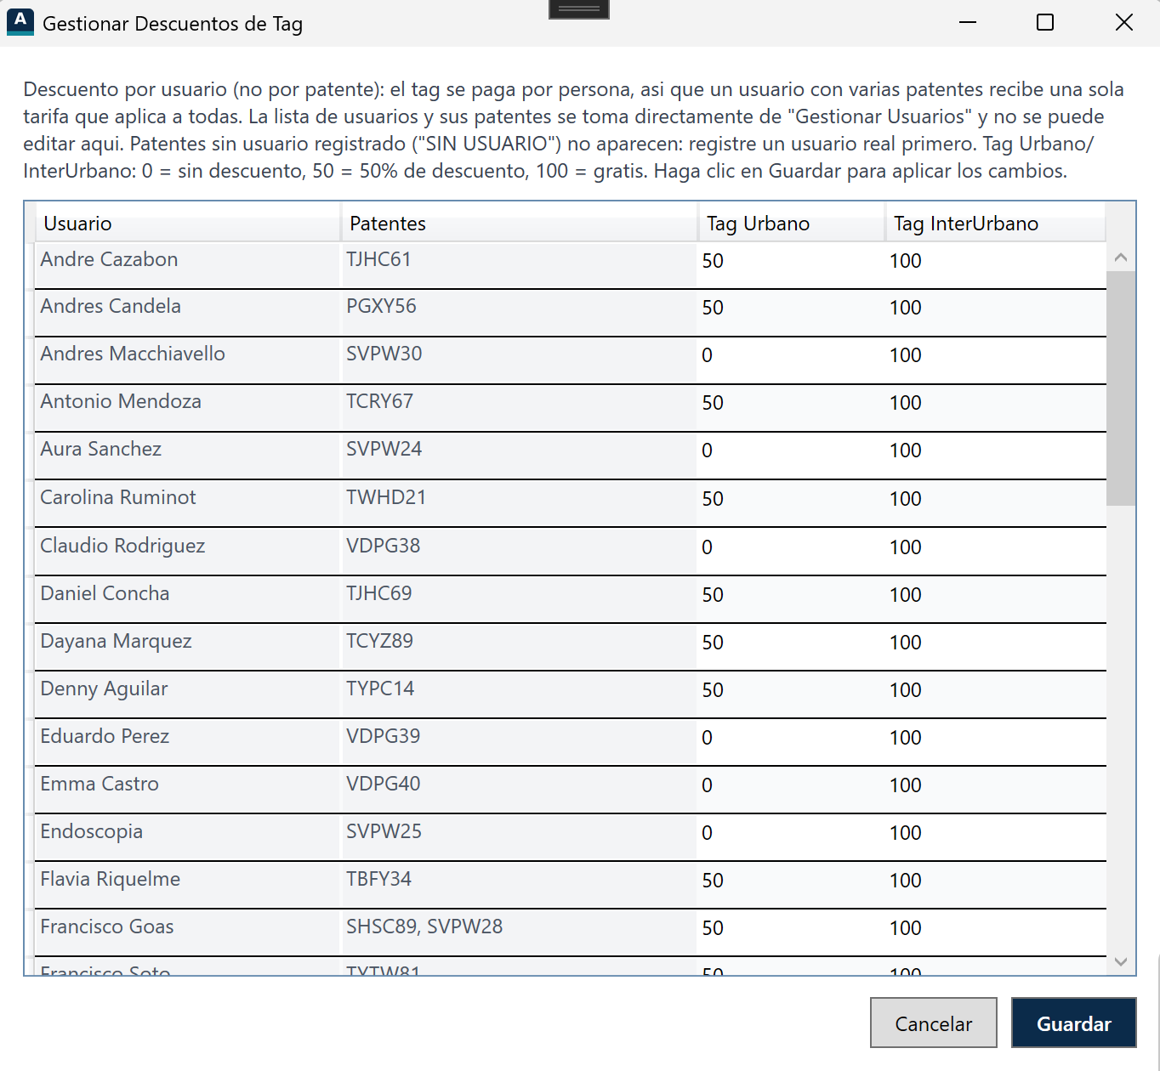
Gestionar Descuentos de Tag: un descuento por persona, no por patente.

7.3 Gestionar Prestamos de Vehiculos
Registra que una patente fue prestada a otro usuario ya registrado, por un periodo de fechas (Desde/Hasta), con su propio descuento Urbano/InterUrbano. Mientras el préstamo esta activo, ese descuento reemplaza al descuento normal del propietario, y el transito queda marcado como prestado.

7.4 Gestionar Mantenciones
Registra que una patente estuvo en el taller entre dos fechas. Al elegir la patente, el Tipo de Vehículo, Marca, Modelo y Usuario se completan automáticamente (son solo informativos). Cualquier tránsito de esa patente dentro del periodo se marca en amarillo, como una posible anomalía a revisar.

8. Envió de Mensajes por WhatsApp
Haciendo clic derecho sobre una patente o un usuario y eligiendo "Enviar WhatsApp", se abre WhatsApp (de escritorio o web) con el chat de esa persona y el mensaje ya redactado. La aplicación nunca envía el mensaje de forma automática: usted revisa el texto y presiona Enviar dentro de WhatsApp.

Ejemplo real del texto enviado
Este es exactamente el mensaje que la aplicación redacta para una patente con descuento aplicado:
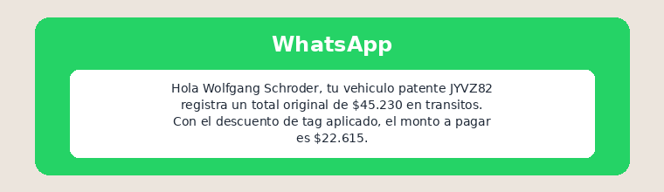
Vista previa del chat de WhatsApp con el mensaje ya redactado.
Hola Wolfgang Schroder, tu vehículo patente JYVZ82 registra un total original
de $45.230 en tránsitos. Con el descuento de tag aplicado, el monto a pagar
es $22.615.
Si la patente no tiene descuento, el mensaje es mas breve:
Hola Wolfgang Schroder, tu vehículo patente JYVZ82 registra un total de $45.230 en tránsitos.
Nota: Si no hay teléfono registrado para esa persona en "Gestionar Usuarios", o el número no parece valido, la aplicación lo indica en la barra de estado en vez de intentar abrir un chat invalido.

9. Envió de Correo Electrónico
La opción "Enviar Correo" adjunta automáticamente un Excel con el detalle de esa patente o usuario, y redacta el asunto y cuerpo del mensaje a partir de una plantilla editable (Templates/EmailTemplate.txt). Igual que WhatsApp, el correo nunca se envía solo: se abre un borrador (o, si se configuro SMTP directo en Configuración, se pide confirmación antes de enviarlo de verdad).

Ejemplo real del correo generado
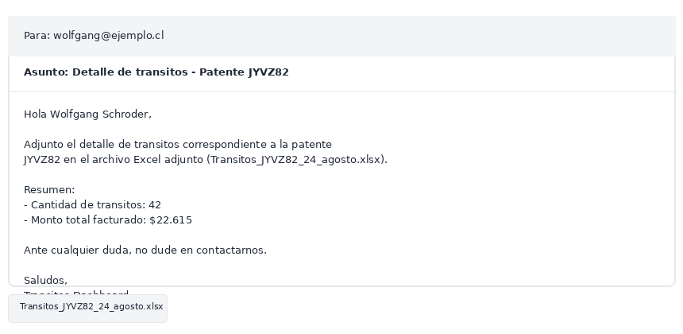
Borrador de correo con el archivo Excel adjunto.
Asunto: Detalle de tránsitos - Patente JYVZ82
Hola Wolfgang Schroder,
Adjunto el detalle de tránsitos correspondiente a la patente JYVZ82 en el
archivo Excel adjunto (Transitos_JYVZ82_24_agosto.xlsx).
Resumen:
- Cantidad de tránsitos: 42
- Monto total facturado: $22.615
Ante cualquier duda, no dude en contactarnos.
Saludos,
Transitos Dashboard
Nota: El texto de este correo se puede editar libremente abriendo Templates/EmailTemplate.txt en cualquier editor de texto, sin tocar el código de la aplicación.

10. Registro de Auditoria
Cada vez que se usa la aplicación, se guarda un registro en la carpeta Logs (un archivo por día) con: quien la uso, cuando, que carpeta cargo (y que archivos contenía), cada advertencia encontrada, cada acción de guardado en las ventanas de Gestión, cada exportación realizada y cada WhatsApp o correo efectivamente enviado. Sirve para responder, meses después, preguntas como "¿quién exporto este archivo?" o "¿se le envió este mensaje a esta persona?".

11. Preguntas Frecuentes

¿Por qué una patente no muestra el nombre del usuario?
Porque esa patente no esta registrada en "Gestionar Usuarios". Agreguela alli y guarde los cambios.

¿Por qué el Excel exportado tiene menos filas de las que esperaba?
Revise si hay un filtro activo. "Exportar a Excel" exporta exactamente lo que se ve en la tabla en ese momento.

¿Por que aparece una fila en amarillo?
Esa patente está registrada como en mantención para esa fecha en "Gestionar Mantenciones". Revise si el transito es correcto o una anomalía.

¿Por que no se envía el WhatsApp o el correo automáticamente?
Es una decisión intencional: la aplicación solo prepara el mensaje para que usted lo revise antes de enviarlo, evitando envíos accidentales.

¿Donde cambio el texto de los mensajes?
El de WhatsApp esta en el código de la aplicación (mensaje fijo); el de correo se edita libremente en Templates/EmailTemplate.txt.

